|  |  |  |
| --- | --- | --- |
| **ETENDUE**  **RESEAUX** | **ACRONYME : NOM COMPLET** | **TECHNOLOGIE** |
| 1 mètre | **PAN** : **P**rivate **A**rea **N**etwork  **WPAN : W**ireless **P**ersonal **A**rea **N**etwork | BLUETHOOTH, WIFI |
| 1 Km | **LAN** : **L**ocal **A**rea **N**etwork  **WPAN : W**ireless **L**ocal **A**rea  **N**etwork | ETHERNET, WIFI |
| 100 Km | **MAN** : **M**etropolitan **A**rea  **N**etwork | 4G |
| 1000 Km | **WAN** : Wide **A**rea **N**etwork | FAI, FO, LIAISONS SATELITAIRES |

|  |  |  |
| --- | --- | --- |
| **TOPO.** | **REPRESENT.** | **EXEMPLE UTILISATION** |
| POINT à POINT | Une image contenant moisissure  Description générée automatiquement avec une confiance moyenne | TELEPHONE, VPN, VIRTUALISATION |
| BUS |  | VIEUX RESEAUX IT, ALARME |
| ETOILE |  | RESEAUX IT, DE PAIEMENT  LAN |
| ANNEAU |  | RESEAUX INFO. HAUT DEBIT  MAN |
| MAILLé |  | RESEAUX INTERNET, DE COMMUNICATION WAN |
| **Topologie physique** : câbles  **Topologie logique** : description au droit à la parole de chaque hôtes | | |

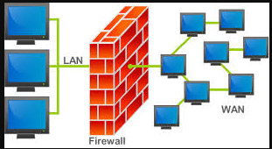

Passif (ne nécessite pas d’alimentation)

Actif (nécessite alimentation)

|  |  |
| --- | --- |
| **APPLICATION**  Transfère de fichier | **Application** |
| **PRESENTATION**  Mise en forme des données |
| **SESSION**  Authentification, DHCP, VPN, DNS, TIC, Logiciel |
| **TRANSPORT**  Transport de donnée en masse | **Transport** |
| **RESAU**  Adressage de la destination des paquets. Traduction des adresse physiques et logiques.  Modem (routeur) | **Internet** |
| **LIAISON de donnée MAC et LLC**  **(Logical Link Control)**  Switch, Pont(domaine de Colision) HUB(10/100) | **Accès au Réseau**  Trouver l’adresse IP avec l’adresse MAC en utilisant le protocole ARP et un ping.  La couche de liaison de données s’occupe de la livraison locale des trames entre les différents périphériques sur un même réseau locale,  arp a-[hoste ip] // ipconfig /all |
| **PHYSIQUE**  HUB/concentrateur, Répéteur, câbles Ethernet  Fibre multimode>monomode |

|  |  |
| --- | --- |
|  **| convertit données numériques d’un pc -> signal analogique pour transmission  Permettre l'accès à Internet en connectant réseau domestique au (FAI). |
| **Passerelle/Gateway**  4 | Interconnecter des réseaux d’autorité différentes (protocoles différents possibles).  *Utilise adresse IP* |
| **Routeur**  Une image contenant cadre  Description générée automatiquement avec une confiance faible3 | Examine les paquets qui transits, choisir la route jusqu’au destinataire.  *Utilise adresse IP* |
| **Commutateur/Switch**  2 | Diffuse les données dur le bon port  Utilise adresses MAC pour destination  Ports RJ45 |
| **Pont/bridge**  2 | Connecte de segment de réseau  Utilise câble |
| **Concentrateur/hub** 1 | Diffuse données sur tous ses ports  Topologie : étoile  problème : écoute  port RJ45 |
| **Répéteur**  1 | Reçois et émet, augmente la limite de distance, perte qualité |

RFC 950 -> Système d’adressage avec des classes «Classfull»

|  |  |
| --- | --- |
| Masque de sous réseau | *Masque binaire permettant l'extraction du subnet_ID* |
| Net_ID | *Identifiant unique du réseau, Host_ID(adresse ip) & Mask : Net_ID(intersection logique)* |
| Subnet | *Sous-réseau* |
| Host_ID | *Identifiant unique du client (host)* |
| Broadcast | *Diffusion de 1 à N* |
| CIDR | *Classless Inter-Domain Routing* |
| Intersection logique | *Opération booléenne entre une IP et un masque* |
| **Domaine de collision** | *Partie d’un réseau ou les données peuvent entrer en collision car envoyé sur le même canal. OSI 2* |
| **Domaine de diffusion** | *Partie d’un réseau ou les données diffusées par un appareil sera audible par tous les autres appareils. OSI 3* |
| Adresse IP | *4 octets (32 bits), valeur binaire.* |

Câble ethernet :

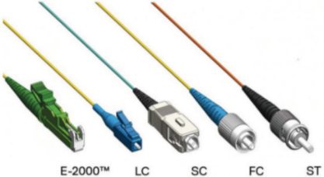

TP couleur : VERT, BLEU, BRUN, ROUGE

+ 3* avec blancs.

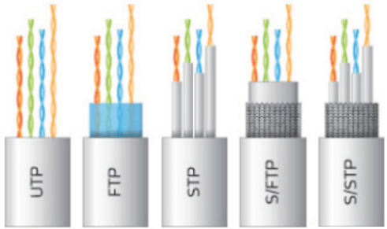

**Fibre Optique Monomode (SMF) :**

**Taille Maximale** : Plusieurs kilomètres (jusqu'à 100 km en transmission longue distance).

**Domaine utilisation**: réseaux à haut débit comme les liaisons interurbaines et les liaisons

transocéaniques.

OSI = Open System Interconnection

FLSM = Fixed Length Subnet Mask

RFC = Request For Command

ARP = Adress Resolution Protocol

DNS = Domaine Name System

*Associe les noms de domaine Internet avec leurs adresses IP*



**Fibre Optique Multimode (MMF) :**

**Taille Maximale** : -> 100m (environ 2 km en transmission à grande vitesse).

**Domaine utilisation**: réseaux locaux, campus universitaires et d'entreprise



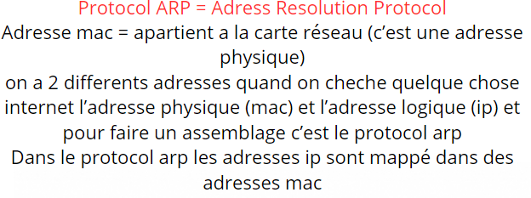

|  |
| --- |
| **Déterminer l'Adresse de Réseau + Adresse de Broadcast pour une Plage d'IP**   * Adresse IP : 172.16.10.25 * Masque de Sous-Réseau : 255.255.255.240   Déterminer l'Adresse de Réseau :  1) Convertir l'adresse IP + masque en binaire :  Adresse IP : 172.16.10.25 -> 10101100.00010000.00001010.00011001  Masque : 255.255.255.240 -> 11111111.11111111.11111111.11110000  2)Appliquer l'opération AND entre l'adresse IP et le masque :  10101100.00010000.00001010.00011001 (IP)  11111111.11111111.11111111.11110000 (Masque)  Résultat : 10101100.00010000.00001010.00010000  3)Convertir le résultat en décimal :  10101100 -> 172  00010000 -> 16  00001010 -> 10  00010000 -> 16  Adresse de réseau : 172.16.10.16  Déterminer l'Adresse de Broadcast :  1) Inverser le masque pour obtenir le masque de diffusion :  Masque : 255.255.255.240 -> 11111111.11111111.11111111.11110000  Inverse : 00000000.00000000.00000000.00001111  2)Appliquer l'opération OR entre l'adresse de réseau et le masque inversé :  Adresse de réseau : 10101100.00010000.00001010.00010000  Masque inversé : 00000000.00000000.00000000.00001111  Résultat : 10101100.00010000.00001010.00011111  3)Convertir le résultat en décimal :  10101100 -> 172  00010000 -> 16  00001010 -> 10  00011111 -> 31  Adresse de broadcast : 172.16.10.31 |

|  |
| --- |
| Calculer le Nombre de Sous-Réseaux Disponibles  - Masque de Sous-Réseau : 255.255.240.0  1) Compter les Uns dans la Partie Réseau :  - 240 en binaire est 11110000.  - Il y a 20 uns dans 255.255.240.0 (11111111.11111111.11110000.00000000).  2) Calculer le Nombre de Sous-Réseaux :  - Formule : 24=1624=16.  - Il y a 4 uns ajoutés pour les sous-réseaux. |

|  |
| --- |
| Calculer le Nombre d'Hôtes par Sous-Réseau  Masque de Sous-Réseau : 255.255.240.0  1) Identifier la Classe : C'est une adresse de classe B.  2) Convertir en Binaire :  240 en binaire -> 11110000.  Le masque complet est 255.255.240.0 ou 11111111.11111111.11110000.00000000.  3) Compter les Zéros dans la Partie Hôte : Il y a 12 zéros.  4) Calculer le Nombre d'Hôtes :  - Formule : 212−2=4096212−2=4096.  - Pourquoi -2 ? Parce qu'on élimine l'adresse réseau et l'adresse de broadcast |

|  |
| --- |
| Subnetting : Découper un Réseau en Sous-Réseaux   * Adresse Réseau : 192.168.1.0 * Masque Initial : 255.255.255.0 * Nombre de Sous-Réseaux : 4   1) Calculer les Bits Nécessaires :  - Trouver la puissance de 2 la plus proche de 4 : 22=422=4.  - Besoin de 2 bits supplémentaires pour les sous-réseaux.  2) Calculer le Nouveau Masque :  - Masque initial : 255.255.255.0 -> 11111111.11111111.11111111.00000000  - Ajouter 2 bits pour les sous-réseaux : 11111111.11111111.11111111.11000000  - Nouveau masque : 255.255.255.192 (car 11000000 en binaire correspond à 192 en décimal). |

|  |
| --- |
| Calculer l'Adresse Réseau   * Adresse IP : 192.168.1.10 * Masque de Sous-Réseau : 255.255.255.0   1) Appliquer le Masque :  - Adresse IP : 192.168.1.10 -> 11000000.10101000.00000001.00001010  - Masque : 255.255.255.0 -> 11111111.11111111.11111111.00000000  ET logique :   * 11000000.10101000.00000001.00001010 * 11111111.11111111.11111111.00000000 * Résultat : 11000000.10101000.00000001.00000000 |

|  |
| --- |
| Déterminer le Masque pour un Nombre d'Hôtes  Exemple   * Adresse Réseau : 192.168.90.0 * Nombre d'Hôtes : 25   1) Trouver la Puissance de 2 :  - 25 + 2 = 27 (ajout de 2 pour l'adresse de réseau et i l'adresse de broadcast).  - La plus petite puissance de 2 qui couvre 27 est 32 (2^5)  2)Calculer le Masque :  - Masque de classe C : 255.255.255.224 (car 224 en binaire est 11100000).  Conclusion  Le masque pour 25 hôtes est 255.255.255.224. (metre le 5 au debut des bits) |

|  |
| --- |
| Schéma de Connexion   * Internet (FAI) | v * Modem | v * Routeur | v * Switch (si nécessaire) | v * Point d'Accès Wi-Fi |

|  |
| --- |
| Déterminer l'Adresse de Diffusion  Exemple   * Adresse Réseau : 180.35.128.0 * Masque de Sous-Réseau : 255.255.240.0 * Étape 1 : Identifier la Classe : C'est une adresse de classe B. * Étape 2 : Déterminer l'Adresse de Diffusion :   La partie hôte est tout à 1.  180.35.128.0 avec un masque 255.255.240.0 h devient 180.35.143.255 (car 143 est 128 + 15). |

|  |
| --- |
| Une **box internet**, **boitier multiservice**[1](https://fr.wikipedia.org/wiki/Box_Internet#cite_note-FranceTerme-1),[2](https://fr.wikipedia.org/wiki/Box_Internet#cite_note-GDT-2) ou **passerelle domestique** est un équipement informatique servant d'interface entre [Internet](https://fr.wikipedia.org/wiki/Internet) et le [réseau domestique](https://fr.wikipedia.org/wiki/R%C3%A9seau_local" \o "Réseau local). Elle est fournie par le [fournisseur d'accès à Internet](https://fr.wikipedia.org/wiki/Fournisseur_d%27acc%C3%A8s_%C3%A0_Internet" \o "Fournisseur d'accès à Internet). Elle associe au moins une [passerelle](https://fr.wikipedia.org/wiki/Passerelle_(informatique)" \o "Passerelle (informatique)) (par exemple un [modem](https://fr.wikipedia.org/wiki/Modem) [ADSL](https://fr.wikipedia.org/wiki/ADSL) ou un [terminal fibre](https://fr.wikipedia.org/wiki/Terminal_optique)) et un [routeur](https://fr.wikipedia.org/wiki/Routeur" \o "Routeur) ([filaire](https://fr.wikipedia.org/wiki/Commutateur_r%C3%A9seau" \o "Commutateur réseau) ou [wifi](https://fr.wikipedia.org/wiki/Wi-Fi" \o "Wi-Fi)) et peut inclure des fonctionnalités complémentaires ([téléphonie](https://fr.wikipedia.org/wiki/Voix_sur_IP" \o "Voix sur IP), [serveur de stockage](https://fr.wikipedia.org/wiki/Serveur_de_stockage_en_r%C3%A9seau" \o "Serveur de stockage en réseau), [centre multimédia](https://fr.wikipedia.org/wiki/Centre_multim%C3%A9dia)…).  Ce boitier est un [multiplexeur](https://fr.wikipedia.org/wiki/Multiplexeur" \o "Multiplexeur) parce qu’il combine les données des différents équipements domestiques (voix téléphonique, images de télévision, pages web…) sur un unique canal vers Internet. |